4.5.3小节已经完成了员工管理模块的接口测试用例设计，下面根据设计的接口测试用例在Postman中分别执行员工管理列表、添加员工、查询员工、修改员工和删除员工的接口测试用例，在执行这些测试用例之前，需要确保执行过登录成功的接口测试用例。执行员工管理模块的接口测试用例的具体实现过程如下。
- 执行员工管理列表的测试用例
（1）添加查询员工管理列表成功的请求
首先在员工管理模块的文件夹处右击，弹出一个下拉列表，选择该列表中的Add request选项，添加一个HTTP请求，按照员工管理列表接口测试用例的编号+测试用例名称的方式将该请求命名为manage_emp_01_查询员工管理列表成功，然后根据4.5.3小节的接口测试用例与iHRM_Environment的环境变量base_url，设置请求方法为GET、请求地址（包含请求参数）为“{{base_url}}/api/sys/user?page=2&size=1”和请求头为“Authorization:{{token}}”，查询员工管理列表成功的请求界面如图1所示。
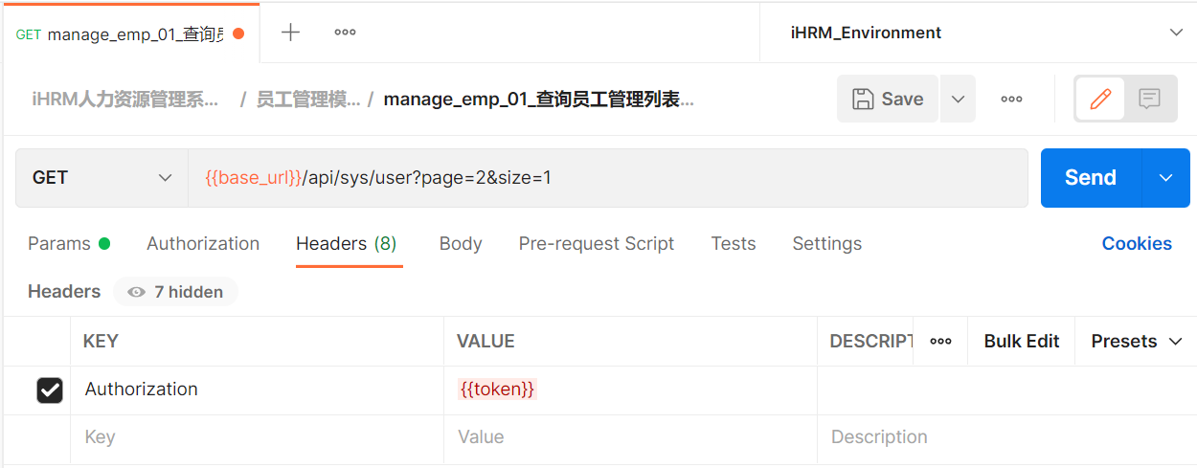
图1 查询员工管理列表成功的请求界面
单击图1所示界面中的Tests，在Tests下方添加断言代码，查询员工管理列表成功的断言代码如图2所示。
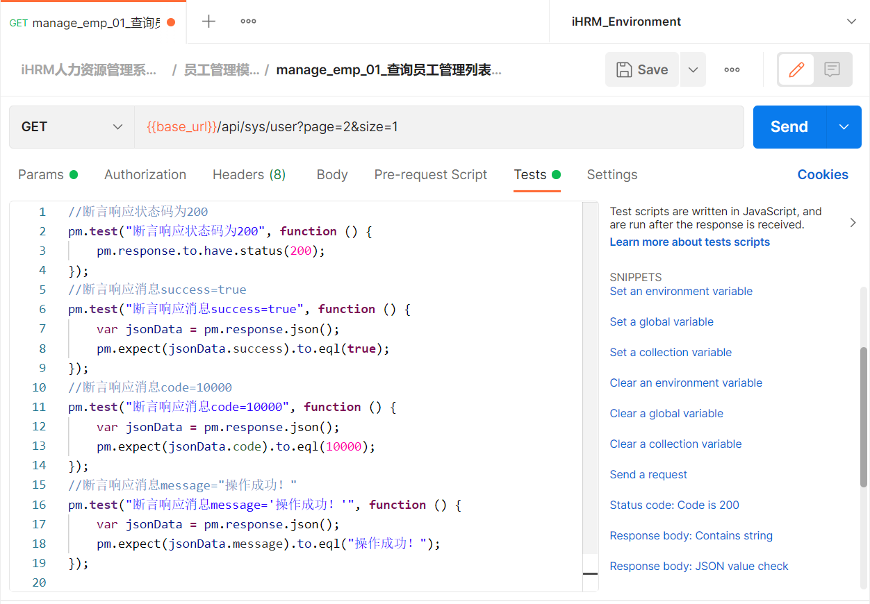
图2 查询员工管理列表成功的断言代码
当添加完断言代码后，首先单击图2所示界面中的“Save”按钮保存填写的请求信息，然后单击“Send”按钮发送请求，查询员工管理列表成功的响应结果和断言结果分别如图3、图4所示。
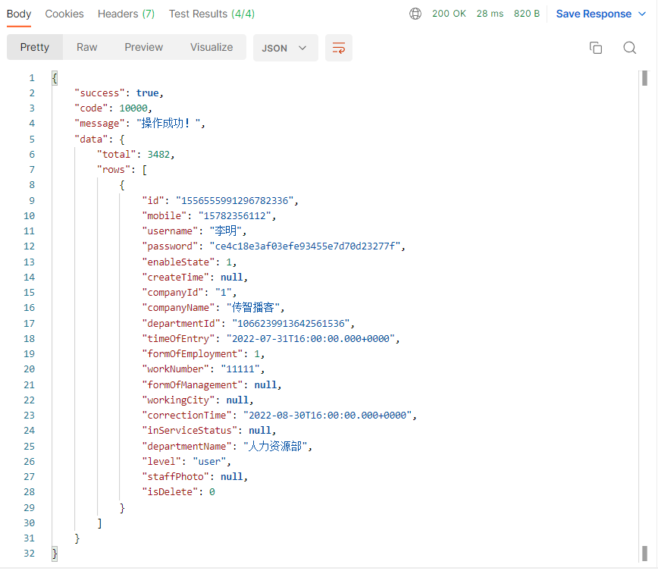
图3 查询员工管理列表成功的响应结果
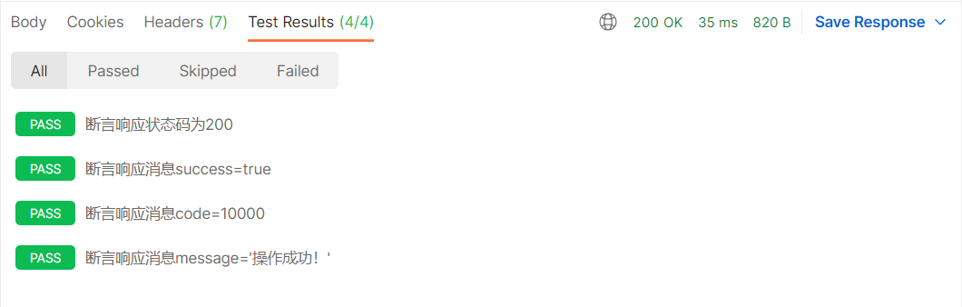
图4 查询员工管理列表成功的断言结果
通过观察图3中的响应结果和图4中断言结果，可以判断员工管理列表中编号为manage_emp_01的接口测试用例执行通过。
（2）添加查询员工管理列表失败的请求
首先在员工管理模块的文件夹处右击，弹出一个下拉列表，选择该列表中的Add request选项，添加一个HTTP请求，将该请求命名为manage_emp_02_查询员工管理列表失败，然后根据4.5.3小节中的接口测试用例与iHRM_Environment的环境变量base_url，设置请求方法、请求地址和请求头，查询员工管理列表失败的请求界面如图5所示。
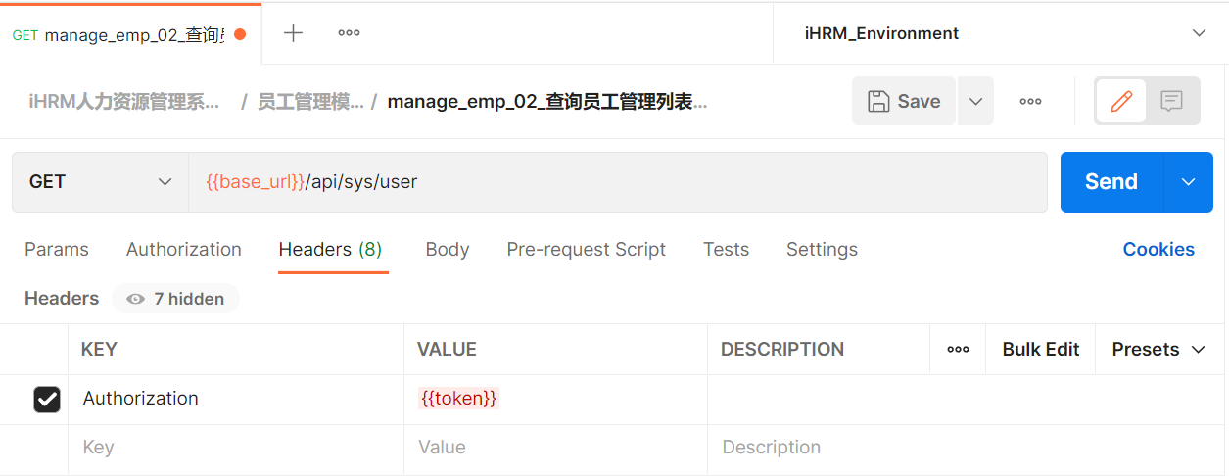
图5 查询员工管理列表失败的请求界面
单击图5所示界面中的Tests，在Tests下方添加断言代码，查询员工管理列表失败的断言代码如图6所示。
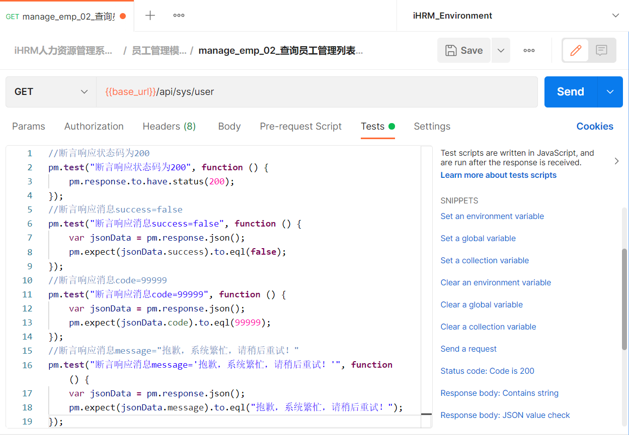
图6 查询员工管理列表失败的断言代码
当添加完断言代码后，首先单击图6所示界面中的“Save”按钮保存填写的请求信息，然后单击“Send”按钮发送请求，查询员工管理列表失败的响应结果和断言结果分别如图7、图8所示。
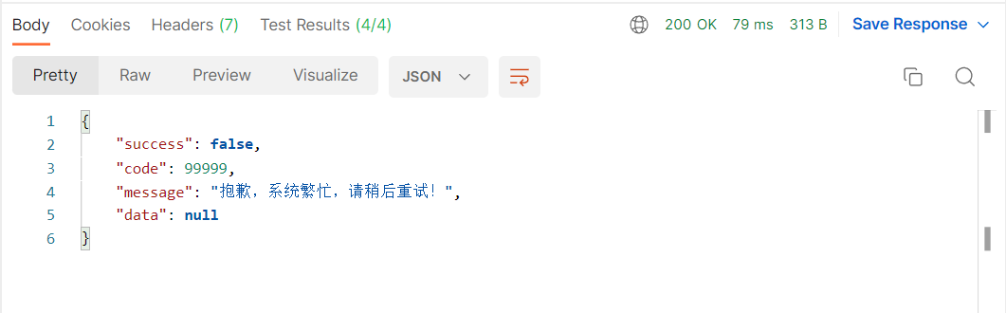
图7 查询员工管理列表失败的响应结果
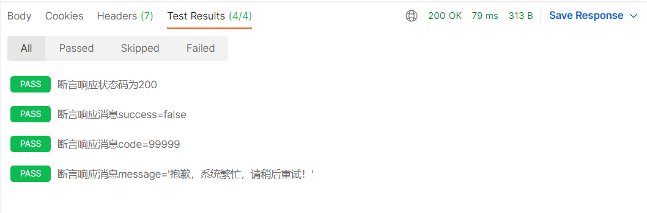
图8 查询员工管理列表失败的断言结果
通过观察图7中的响应结果和图8中的断言结果，可以判断员工管理列表中编号为manage_emp_02的接口测试用例执行通过。
- 执行添加员工的测试用例
（1）添加员工成功的请求
首先在员工管理模块的文件夹处右击，弹出一个下拉列表，选择该列表中的Add request选项，添加一个HTTP请求，将该请求命名为add_emp_01_添加员工成功，然后根据接口测试用例与iHRM_Environment的环境变量base_url，设置请求方法、请求地址和请求头，添加员工成功的请求界面如图9所示。
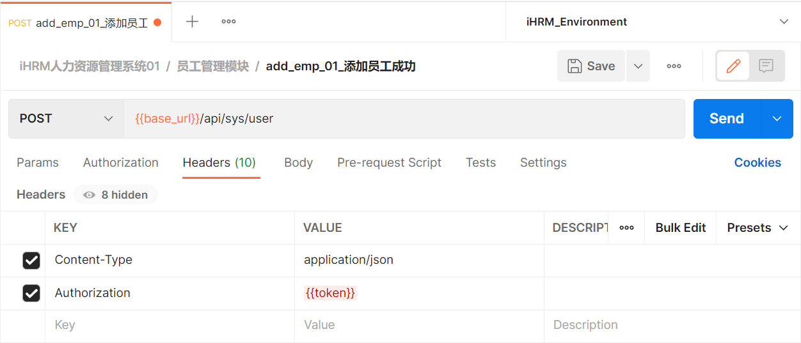
图9 添加员工成功的请求界面
单击图9所示界面中的Body，按照4.5.3小节中的接口测试用例设置请求体参数，添加员工成功的请求体参数如图10所示。
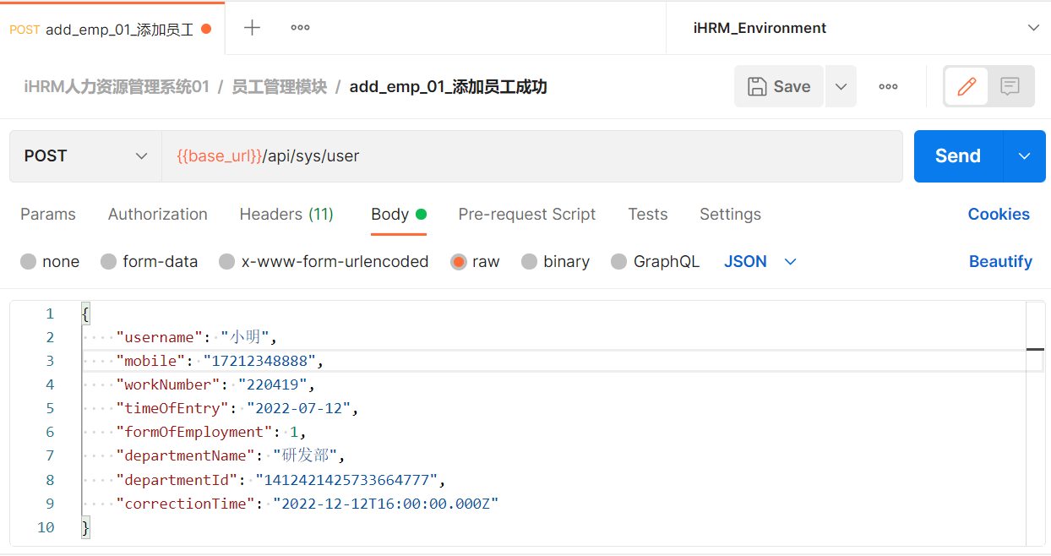
图10 添加员工成功的请求体参数
图10中，请求体参数mobile的值不能与已经添加成功的员工的mobile值相同。
当设置完请求体参数后，单击图10所示界面中的Tests，在Tests下方添加断言代码，添加员工成功的断言代码如图11所示。
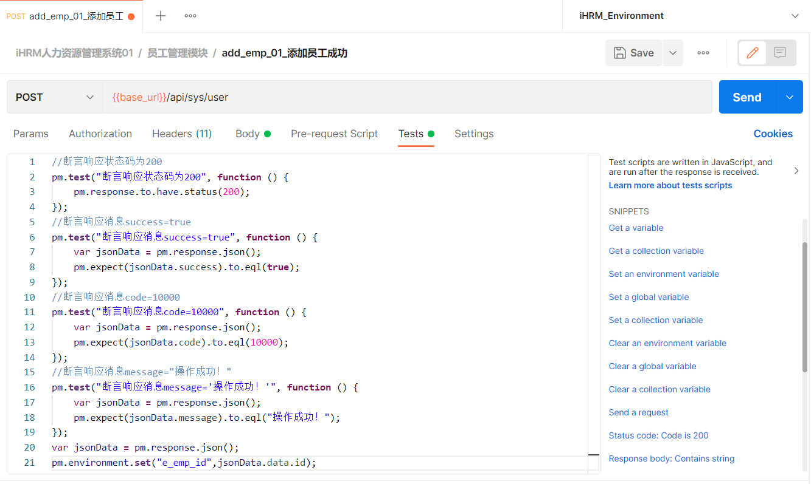
图11 添加员工成功的断言代码
图11中，第20~21行代码用于将返回数据中的员工id保存到环境变量中，便于后续执行查询员工、修改员工和删除员工的接口测试时实现接口之间的关联。
当添加完断言代码后，首先单击图11所示界面中的“Save”按钮保存填写的请求信息，然后单击“Send”按钮发送请求，添加员工成功的响应结果和断言结果分别如图12、图13所示。
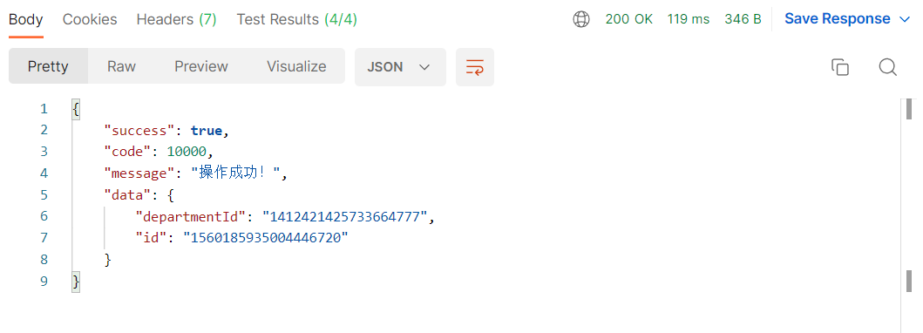
图12 添加员工成功的响应结果
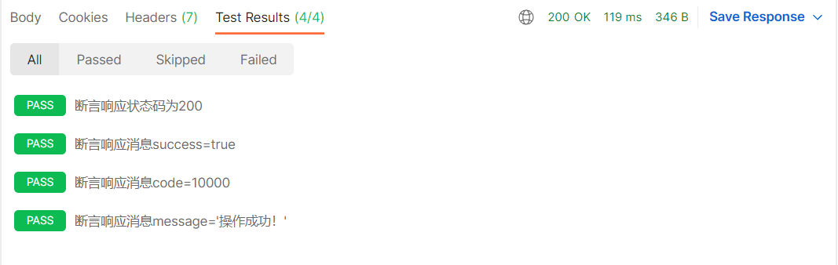
图13 添加员工成功的断言结果
通过观察图12中的响应结果和图13中断言结果，可以判断添加员工中编号为add_emp_01的接口测试用例执行通过。
（2）添加员工失败的请求
首先在员工管理模块的文件夹处右击，弹出一个下拉列表，选择该列表中的Add request选项，添加一个HTTP请求，将该请求命名为add_emp_02_添加员工失败，然后根据接口测试用例与iHRM_Environment的环境变量base_url，设置请求方法、请求地址和请求头，添加员工失败的请求界面如图14所示。
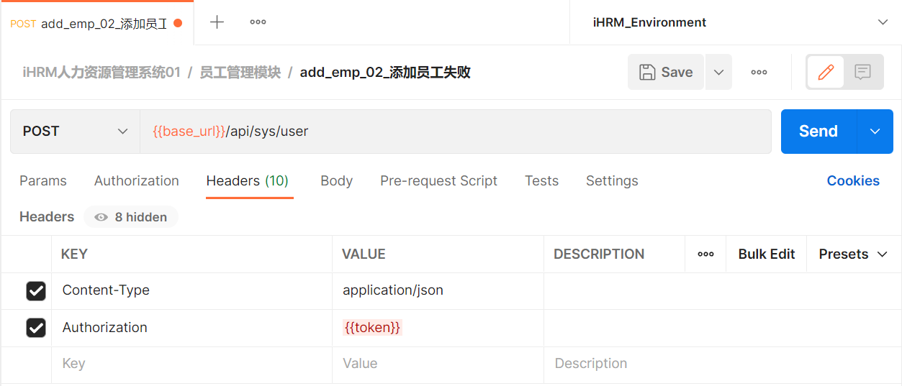
图14 添加员工失败的请求界面
单击图14所示界面中的Body，按照接口测试用例设置请求体参数，添加员工失败的请求体参数图15所示。
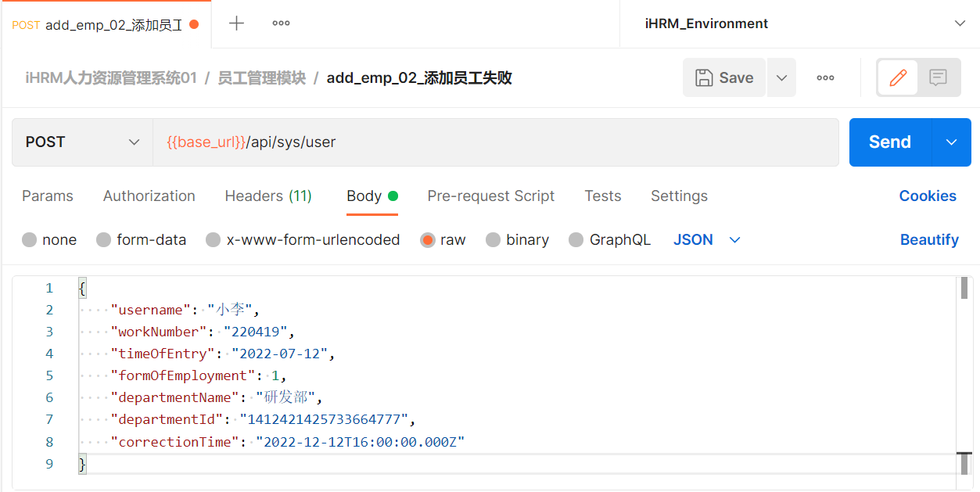
图15 添加员工失败的请求体参数
当设置完请求体参数后，单击图15所示界面中的Tests，在Tests下方添加断言代码，添加员工失败的断言代码如图16所示。
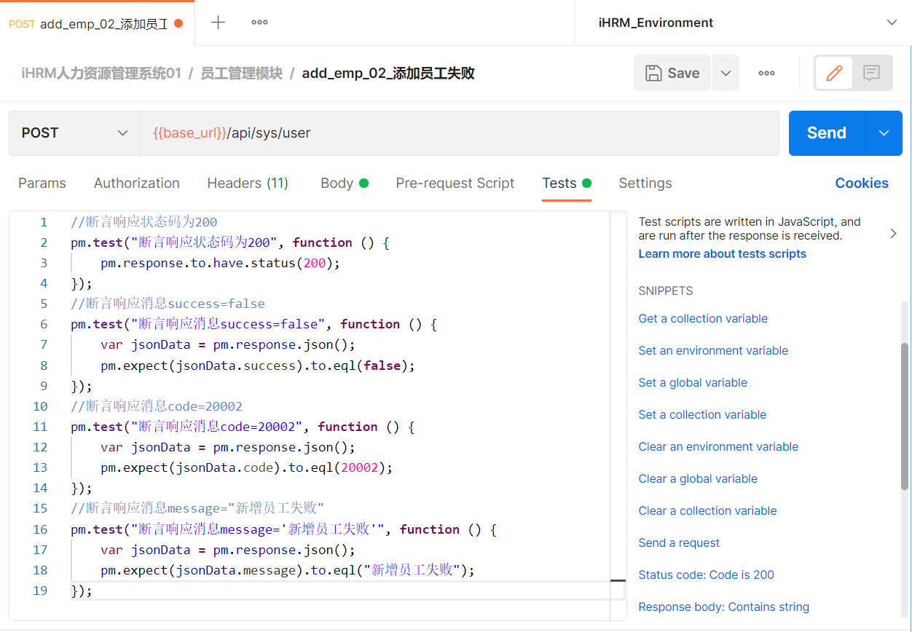
图16 添加员工失败的断言代码
当添加完断言代码后，首先单击图16所示界面中的“Save”按钮保存填写的请求信息，然后单击“Send”按钮发送请求，添加员工失败的响应结果和断言结果分别如图17、图18所示。
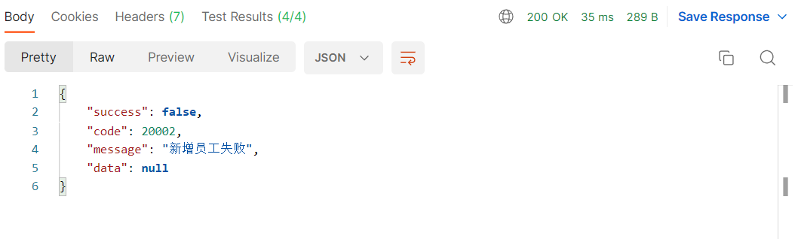
图17 添加员工失败的响应结果
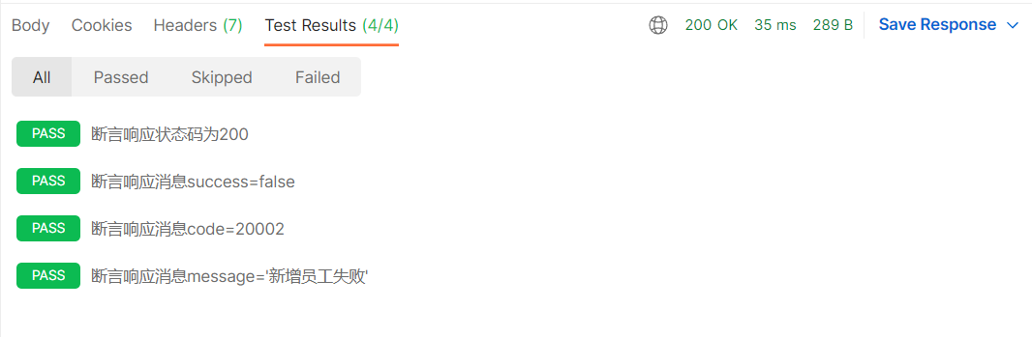
图18 添加员工失败的断言结果
通过观察图17中的响应结果和图18中断言结果，可以判断添加员工中编号为add_emp_02的接口测试用例执行通过。
- 执行查询员工测试用例
（1）查询员工成功的请求
首先在员工管理模块的文件夹处右击，弹出一个下拉列表，选择该列表中的Add request选项，添加一个HTTP请求，将该请求命名为select_emp_01_查询员工成功，然后根据接口测试用例与iHRM_Environment的环境变量base_url，设置请求方法、请求地址和请求头，查询员工成功的请求界面如图19所示。
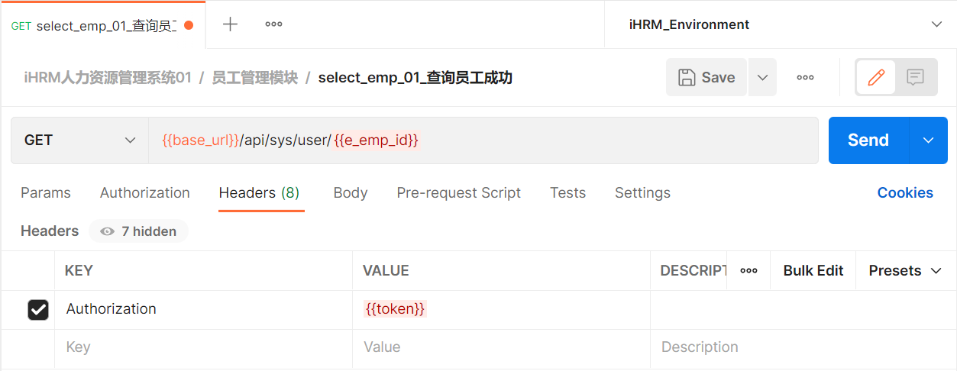
图19 查询员工成功的请求界面
图19中，首先单击Tests，然后在Tests下方添加断言代码，查询员工成功的断言代码如图20所示。
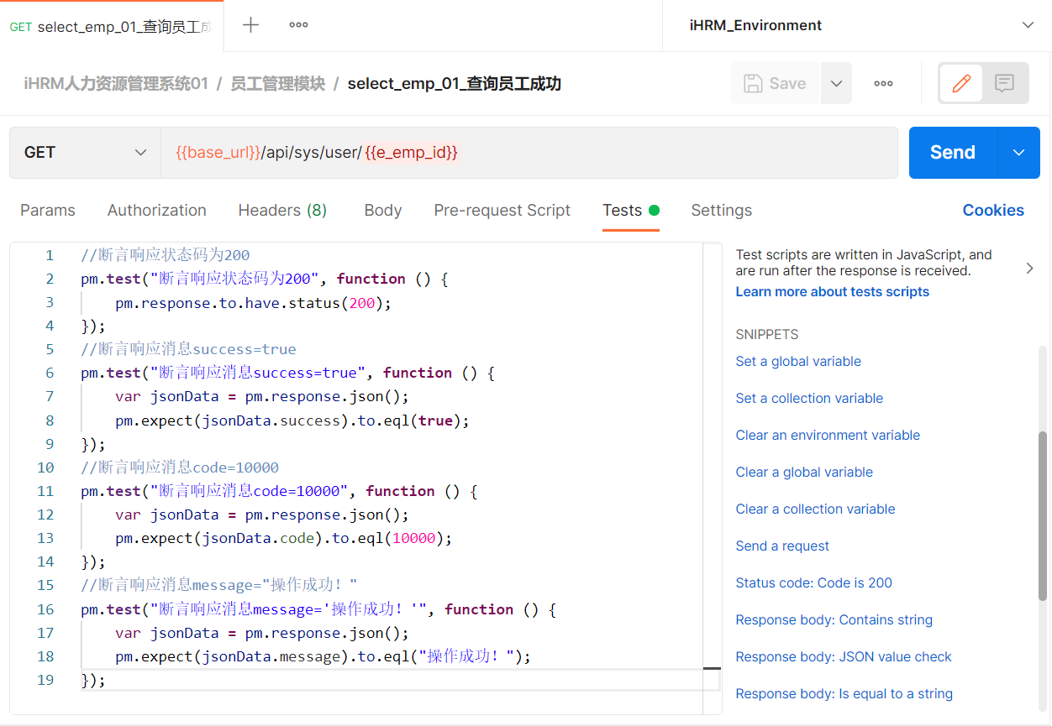
图20 查询员工成功的断言代码
当添加完断言代码后，首先单击图20所示界面中的“Save”按钮保存填写的请求信息，然后单击“Send”按钮发送请求，查询员工成功的响应结果和断言结果分别如图21、图22所示。
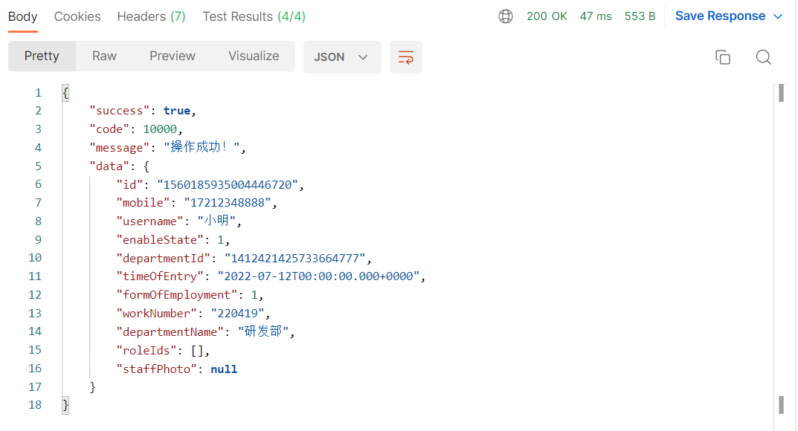
图21 查询员工成功的响应结果
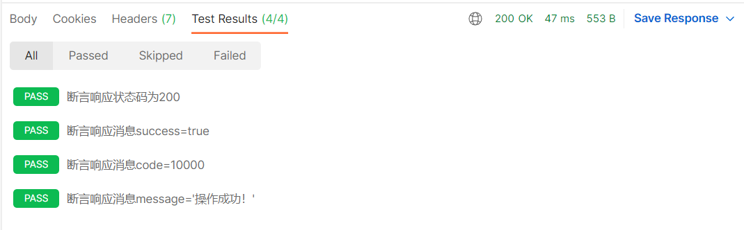
图22 查询员工成功的断言结果
通过观察图21中的响应结果和图22中断言结果，可以判断查询员工中编号为select_emp_01的接口测试用例执行通过。
（2）查询员工失败的请求
首先在员工管理模块的文件夹处右击，弹出一个下拉列表，选择该列表中的Add request选项，添加一个HTTP请求，将该请求命名为select_emp_02_查询员工失败，然后根据接口测试用例与iHRM_Environment的环境变量base_url，设置请求方法、请求地址和请求头，查询员工失败的请求界面如图23所示。
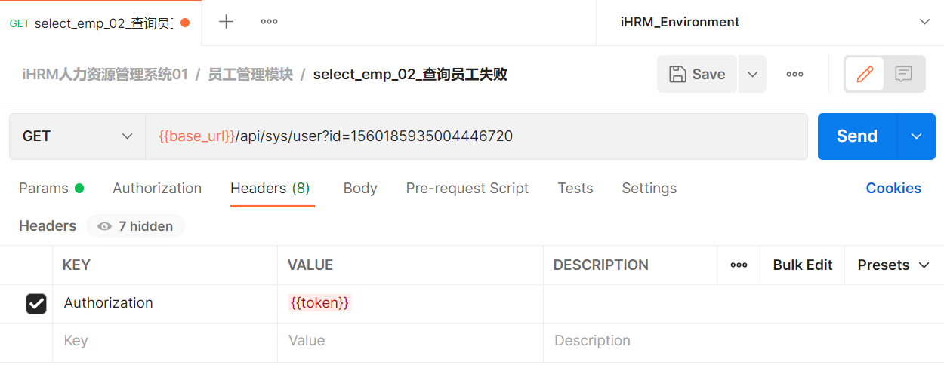
图23 查询员工失败的请求界面
图23中，首先单击Tests，然后在Tests下方添加断言代码，查询员工失败的断言结果如图24所示。
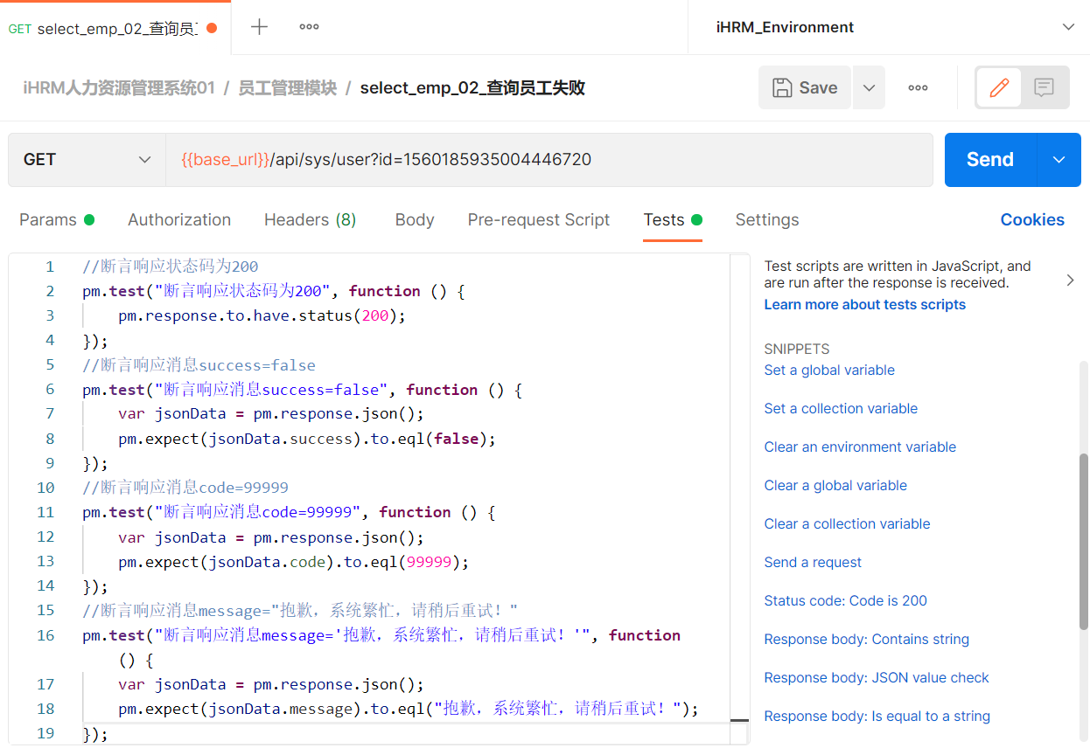
图24 查询员工失败的断言代码
当添加完断言代码后，首先单击图24所示界面中的“Save”按钮保存填写的请求信息，然后单击“Send”按钮发送请求，查询员工失败的响应结果和断言结果分别如图25、图26所示。
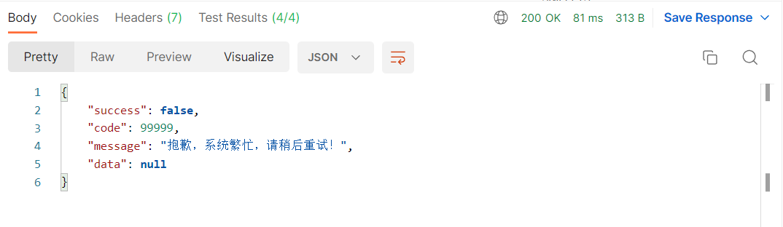
图25 查询员工失败的响应结果
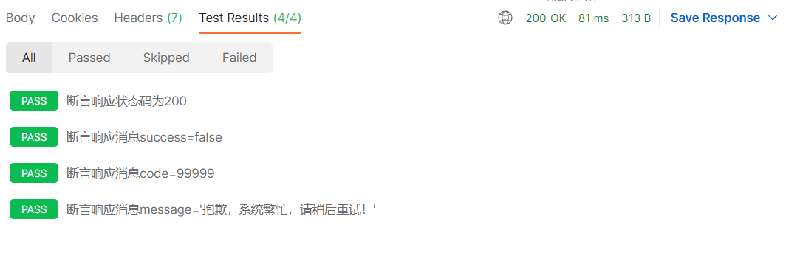
图26 查询员工失败的断言结果
通过观察图25中的响应结果和图26中断言结果，可以判断查询员工中编号为select_emp_02的接口测试用例执行通过。
- 执行修改员工的测试用例
（1）修改员工成功的请求
首先在员工管理模块的文件夹处右击，弹出一个下拉列表，选择该列表中的Add request选项，添加一个HTTP请求，将该请求命名为modify_emp_01_修改员工成功，然后根据接口测试用例与iHRM_Environment的环境变量base_url，设置请求方法、请求地址和请求头，修改员工成功的请求界面如图27所示。
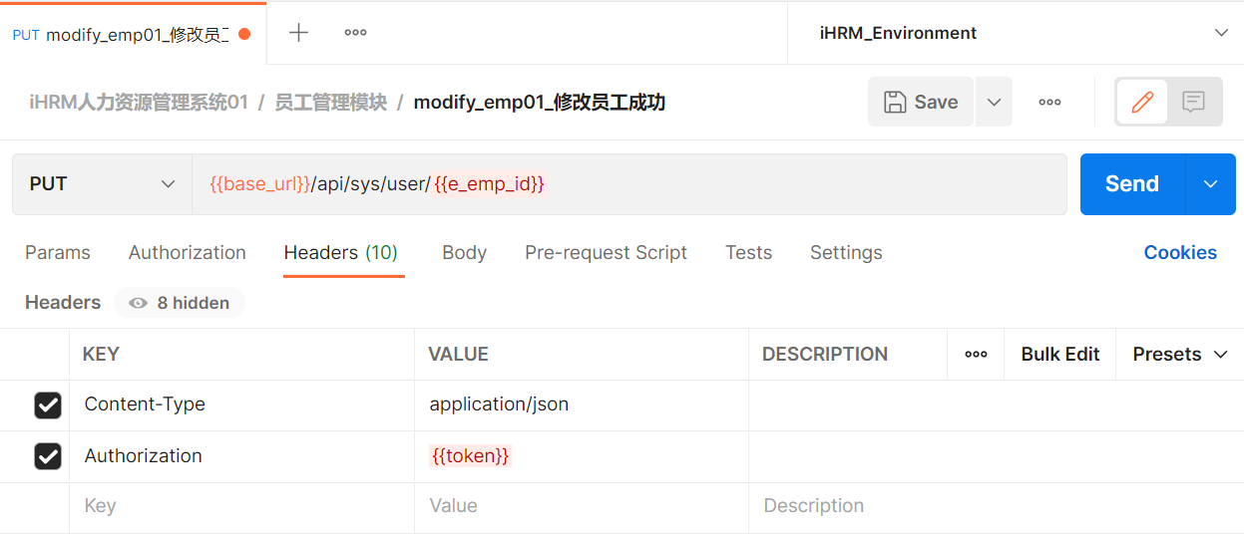
图27 修改员工成功的请求界面
单击图27所示界面中的Body，按照接口测试用例设置请求体参数，修改员工成功的请求体参数如图28所示。
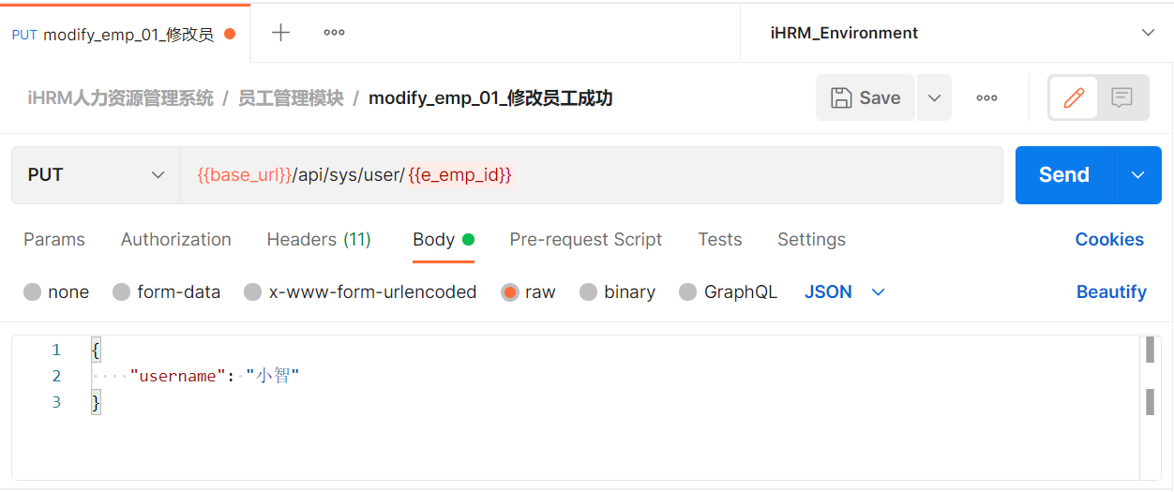
图28 修改员工成功的请求体参数
图28中，首先单击Tests，然后在Tests下方添加断言代码，修改员工成功的断言代码如图29所示。
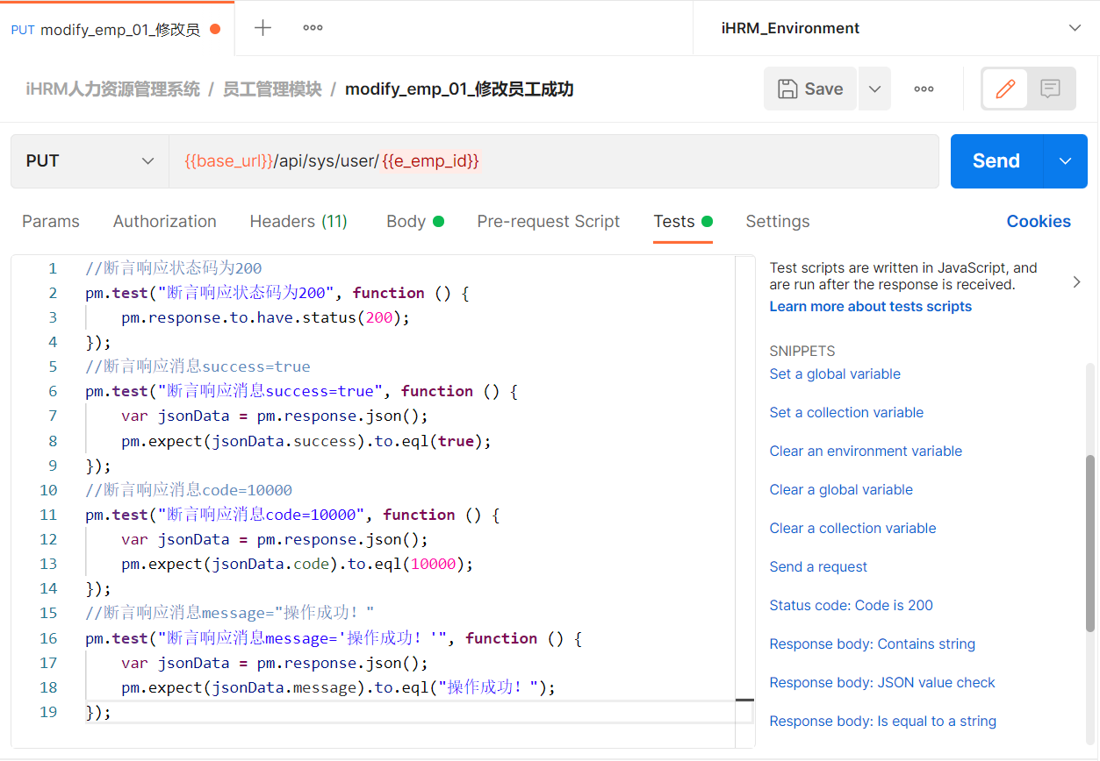
图29 修改员工成功的断言代码
当添加完断言代码后，首先单击图29所示界面中的“Save”按钮保存填写的请求信息，然后单击“Send”按钮发送请求，修改员工成功的响应结果和断言结果分别如图30、图31所示。
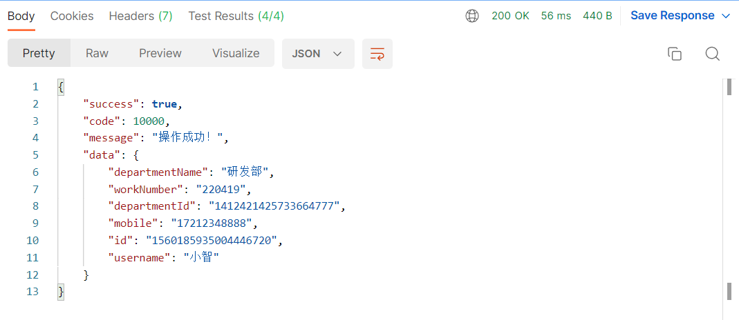
图30 修改员工成功的响应结果
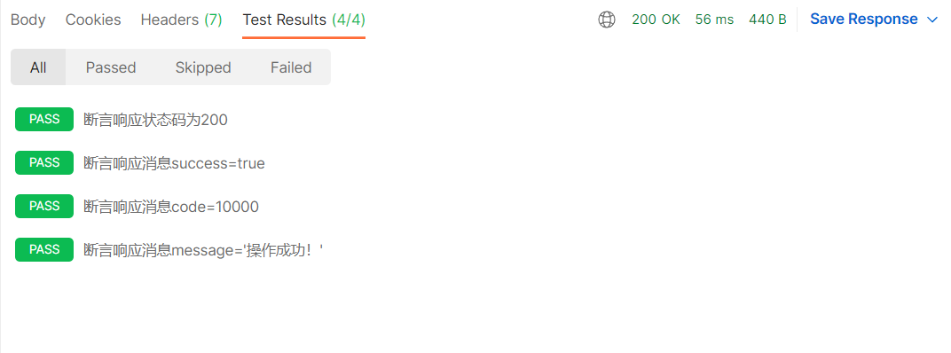
图31 修改员工成功的断言结果
通过观察图30中的响应结果和图31中断言结果，可以判断修改员工中编号为modify_emp_01的接口测试用例执行通过。
（2）修改员工失败的请求
首先在员工管理模块的文件夹处右击，弹出一个下拉列表，选择该列表中的Add request选项，添加一个HTTP请求，将该请求命名为modify_emp_02_修改员工失败，然后根据接口测试用例与iHRM_Environment的环境变量base_url，设置请求方法、请求地址和请求头，修改员工失败的请求界面如图32所示。
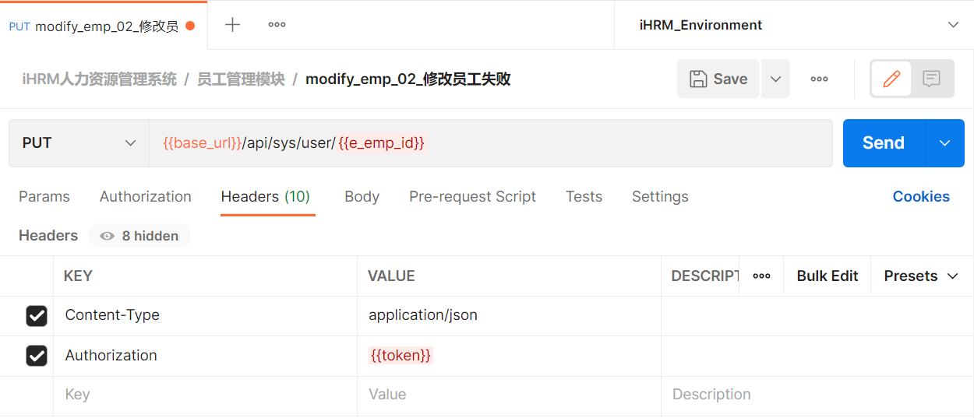
图32 修改员工失败的请求界面
图32中，首先单击Tests，然后在Tests下方添加断言代码，修改员工失败的断言代码如图33所示。
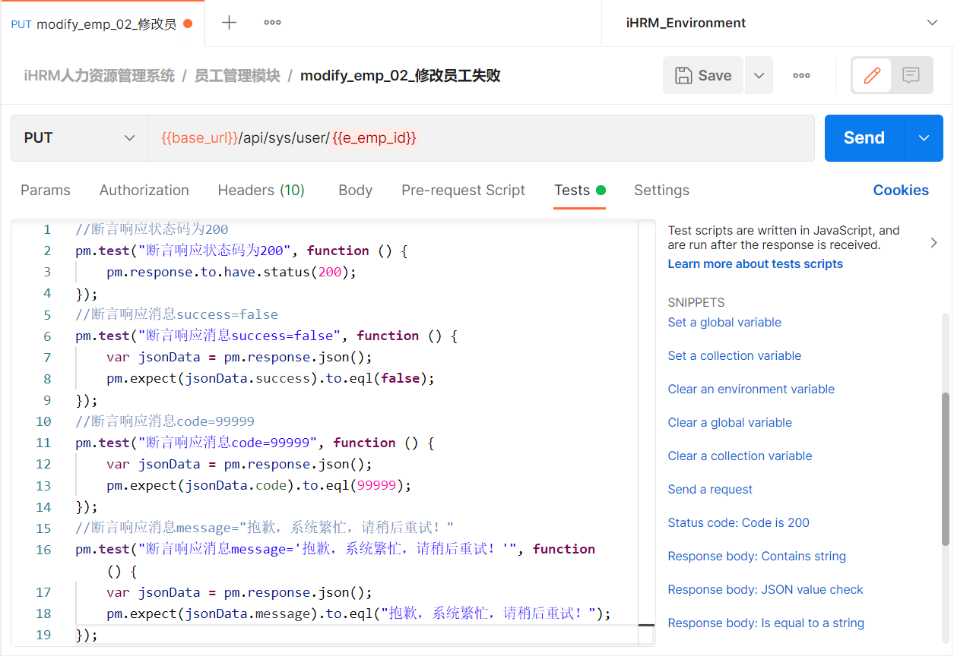
图33 修改员工失败的断言代码
当添加完断言代码后，首先单击图33所示界面中的“Save”按钮保存填写的请求信息，然后单击“Send”按钮发送请求，修改员工失败的响应结果和断言结果分别如图34、图35所示。
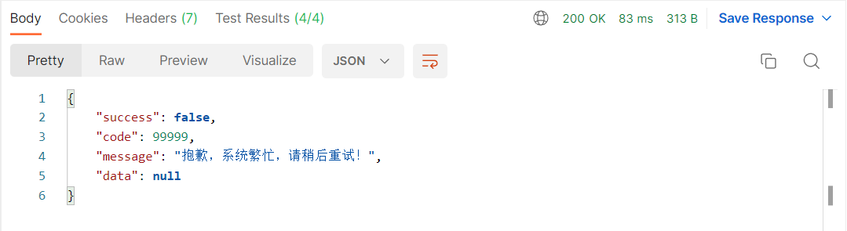
如图34 修改员工失败的响应结果
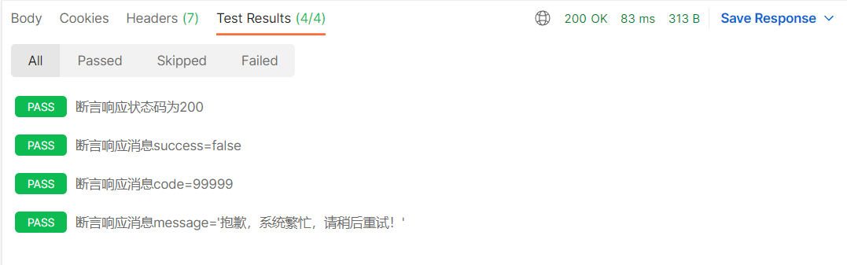
图35 修改员工失败的断言结果
通过观察图34中的响应结果和图35中断言结果，可以判断修改员工中编号为modify_emp_02的接口测试用例执行通过。
- 执行删除员工的测试用例
（1）删除员工成功的请求
首先在员工管理模块的文件夹处右击，弹出一个下拉列表，选择该列表中的Add request选项，添加一个HTTP请求，将该请求命名为delete_emp_01_删除员工成功，然后根据接口测试用例与iHRM_Environment的环境变量base_url，设置请求方法、请求地址和请求头，删除员工成功的请求界面如图36所示。
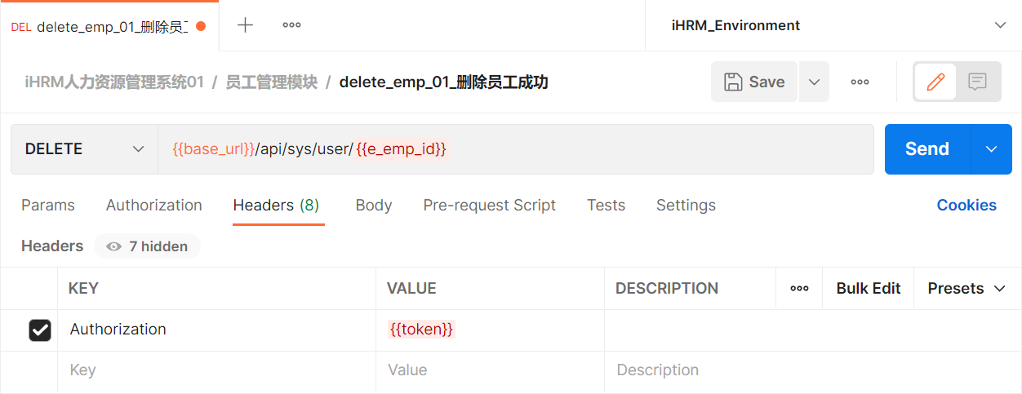
图36 删除员工成功的请求界面
图36中，首先单击Tests，然后在Tests下方添加断言代码，删除员工成功的断言代码如图37所示。
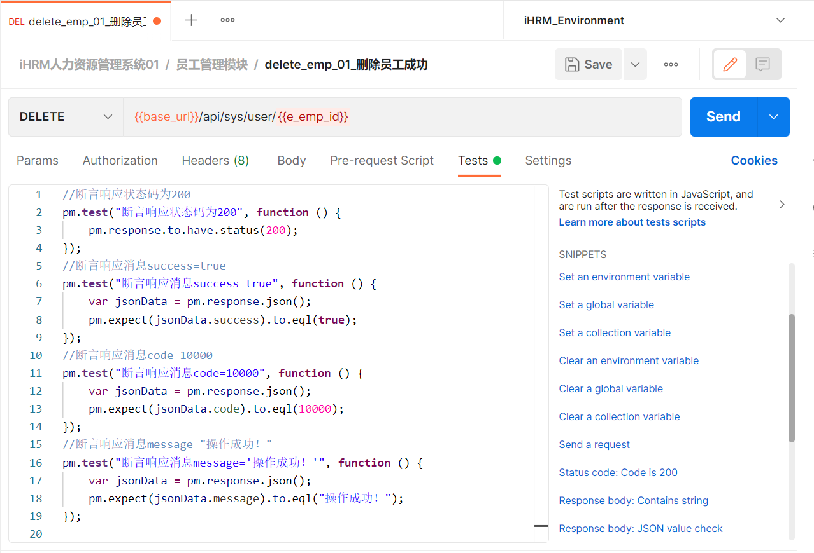
图37 删除员工成功的断言代码
当添加完断言代码后，首先单击图37所示界面中的“Save”按钮保存填写的请求信息，然后单击“Send”按钮发送请求，删除员工成功的响应结果和断言结果分别如图38、图39所示。
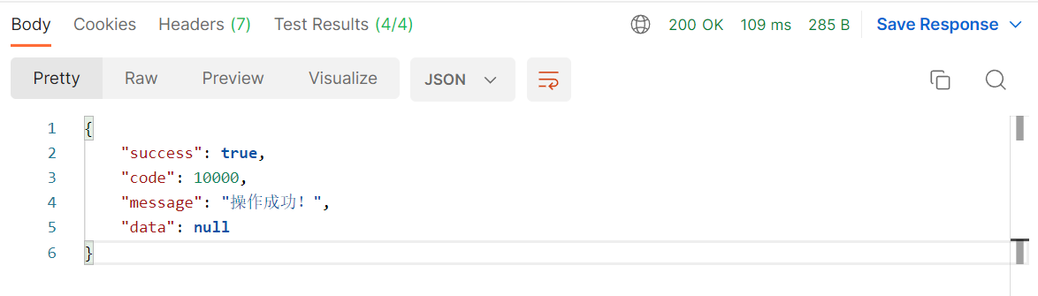
图38 删除员工成功的响应结果
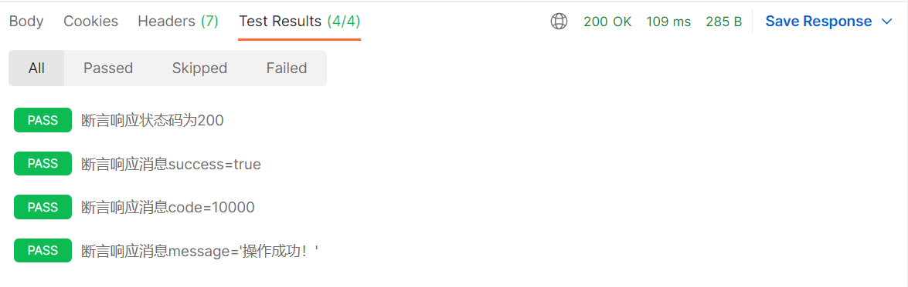
图39 删除员工成功的断言结果
通过观察图38中的响应结果和图39中断言结果，可以判断删除员工中编号为delete_emp_01的接口测试用例执行通过。
（2）删除员工失败的请求
首先在员工管理模块的文件夹处右击，弹出一个下拉列表，选择该列表中的Add request选项，添加一个HTTP请求，将该请求命名为delete_emp_02_删除员工失败，然后根据接口测试用例与iHRM_Environment的环境变量base_url，设置请求方法、请求地址和请求头，删除员工失败的请求界面如图40所示。
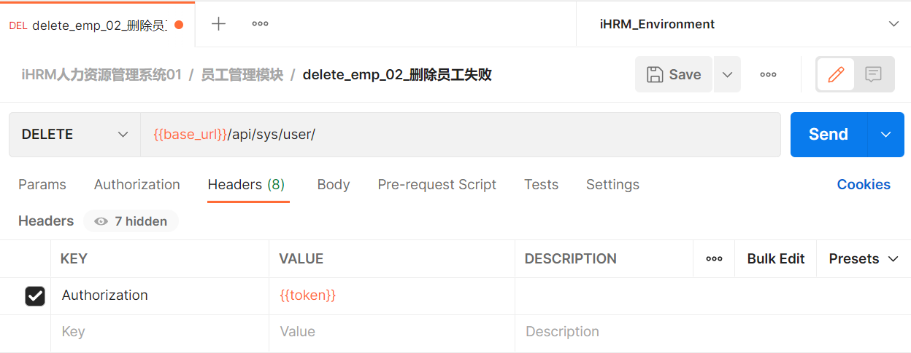
图40 删除员工失败的请求界面
图40中，首先单击Tests，然后在Tests下方添加断言代码，删除员工失败的断言代码如图41所示。
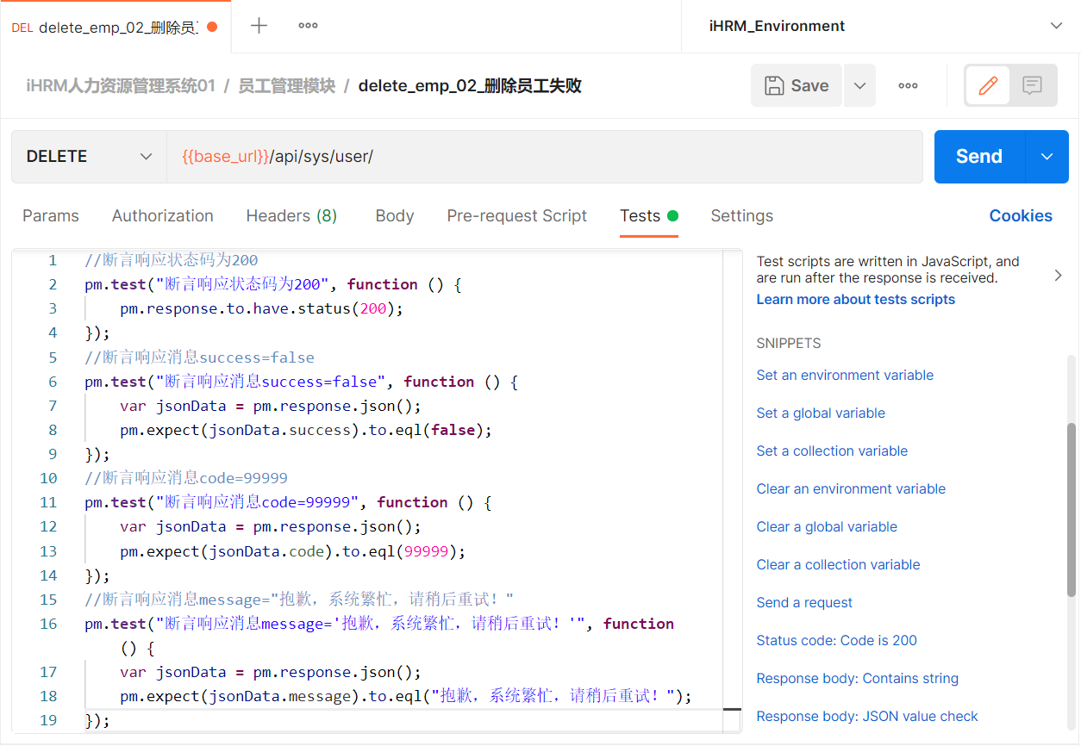
图41 删除员工失败的断言代码
当添加完断言代码后，首先单击图41所示界面中的“Save”按钮保存填写的请求信息，然后单击“Send”按钮发送请求，删除员工失败的响应结果和断言结果分别如图42、图43所示。
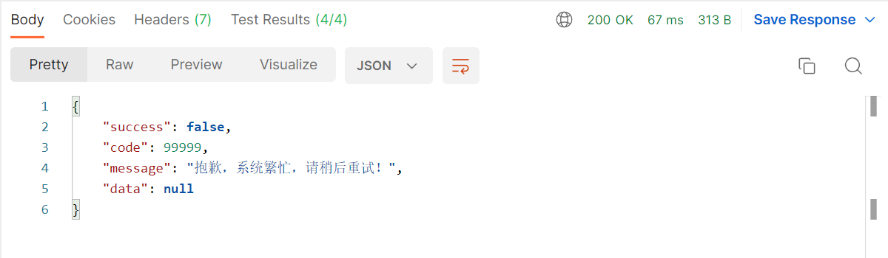
图42 删除员工失败的响应结果
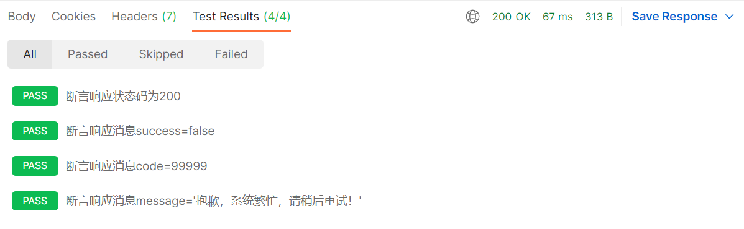
图43 删除员工失败的断言结果
通过观察图42中的响应结果和图43中断言结果，可以判断删除员工中编号为delete_emp_02的接口测试用例执行通过。
至此，完成员工管理模块接口测试用例的执行。

